Anschlussfertige igus Hybridleitungen sparen Bauraum, Gewicht und Konstruktionszeit
Neue readycable Hybridleitungen passend zur Antriebstechnik von Siemens und SEW-Eurodrive
Köln, 2. September 2022 – Bauraum und Gewicht sparen mit nur einer Leitung für Power und Daten: das geht einfach mit den konfektionierten readycable Hybridleitungen von igus. Neu im Sortiment sind die anschlussfertigen Leitungen passend für SEW-EURODRIVE mit MOVILINK DDI und Siemens SINAMICS S210 mit OCC. Letztere ist neben PUR auch mit einem Außenmantel aus kostengünstigem PVC erhältlich. Makros für die Software EPLAN Electric P8 beschleunigen die Leitungsplanung um rund 50 Prozent.
Die Komplexität von Automatisierungslösungen reduzieren, gleichzeitig Kosten, Zeit und Bauraum sparen: das ist ein erklärtes Ziel von Ingenieuren auf der ganzen Welt. Das betrifft auch die Leitungsplanung. Hier ist die sogenannte Hybridtechnologie einer der größten Trends der letzten Jahre. Waren früher bei Servoantriebs-Systemen für die Übertragung von Energie und Daten mehrere Leitungen nötig, fassen Hybridleitungen die Adern kurzerhand zusammen. „Die Hybridtechnologie ist eine zukunftsweisende Entwicklung, von der wir als Leitungsspezialist zu einhundert Prozent überzeugt sind“, sagt Markus Hüffel, Produktmanager readychain und readycable bei igus. „Wir erweitern deshalb kontinuierlich unser Portfolio der anschlussfertigen Hybridleitungen der Serie readycable, um unseren Kunden eine schnelle, zuverlässige und günstige Lösung für den dauerbewegten Einsatz in Energieketten zu bieten.“

Projektierung optimieren mit Just-in-Time Lieferung, kostenlosem Zuschnitt und Makros für EPLAN Electric P8
Zur neuesten Erweiterung der readycable Serie zählen zwei Modelle: Eine Hybridleitung für Motoren des deutschen Herstellers SEW-Eurodrive mit der Schnittstelle MOVILINK DDI sowie eine Hybridleitung für Servoantriebe von Siemens passend zu SINAMICS S210. Diese ist neben einem Außenmantel aus PUR auch aus dem günstigeren Polyvinylchlorid (PVC). „Schlanke industrielle Prozesse in der Konfektionierung, kürzeste Durchlaufzeiten und ein hohes Maß an Lagerhaltung machen es möglich, dass sich Konstrukteure die neuen Hybridleitungen schnell direkt ab Lager anliefern lassen können – zentimetergenau ohne Schnittkosten auf Wunschlänge gebracht, anschlussfertig und direkt einsatzbereit“, sagt Hüffel. Um weitere Projektierungszeit zu sparen, stellt igus auf der Website zudem die direkte Verlinkung zu den Makros für die Planungssoftware EPLAN Electric P8 bereit. So lassen sich die Leitungen als Bausteine per Drag-and-Drop in den digitalen Leitungsplan ziehen. Ein Vorgehen, das in der Kabelplanung bis zu 50 Prozent Zeit spart.

Ausfallsicherer Dauereinsatz in Energieketten
Wie alle Leitungen der Serie readycable haben auch die neuen Hybridleitungen einen stabilen Außenmantel, einen zugentlasteten Kern, bewegungsoptimierte Litzen, ein Verseilgebilde mit kurzer Schlaglänge und einen zwickelfüllend extrudierten Innenmantel. „Dank dieses Aufbaus und hochwertiger Werkstoffe ermöglichen unsere neuen Hybridleitungen einen ausfallsicheren Dauereinsatz in Energieketten, selbst in kompakten Anwendungen“, so Hüffel. Dabei sei Dank des Einsatzes von Materialien mit guter elektromagnetischer Verträglichkeit ausgeschlossen, dass sich die Adern für die Energie- und Datenübertragung gegenseitig negativ beeinflussen. Alle Modelle haben im 3.800 Quadratmeter großen Testlabor von igus mehrere Millionen Testzyklen durchlaufen. igus gibt daher eine überdurchschnittlich lange chainflex Leitungs-Garantie von 36 Monaten. Und stellt zudem einen Online-Tool bereit, mit dem Kunden die erwartete Lebensdauer für ihre spezielle Anwendung berechnen können.
ÜBER IGUS:

Die igus GmbH entwickelt und produziert motion plastics. Diese schmierfreien Hochleistungskunststoffe verbessern die Technik und senken Kosten überall dort, wo sich etwas bewegt. Bei Energiezuführungen, hochflexiblen Kabeln, Gleit- und Linearlagern sowie der Gewindetechnik aus Tribopolymeren führt igus weltweit die Märkte an. Das Familienunternehmen mit Sitz in Köln ist in 31 Ländern vertreten und beschäftigt weltweit über 4.500 Mitarbeiter. 2021 erwirtschaftete igus einen Umsatz von 961 Millionen Euro. Die Forschung in den größten Testlabors der Branche produziert laufend Innovationen und mehr Sicherheit für die Anwender. 234.000 Artikel sind ab Lager lieferbar und die Lebensdauer ist online berechenbar. In den letzten Jahren expandierte das Unternehmen auch durch interne Start-ups, zum Beispiel für Kugellager, Robotergetriebe, 3D-Druck, die Plattform RBTX für Lean Robotics und intelligente „smart plastics“ für die Industrie 4.0. Zu den wichtigsten Umweltinvestitionen zählen das „chainge“ Programm – das Recycling von gebrauchten e-ketten – und die Beteiligung an einer Firma, die aus Plastikmüll wieder Öl gewinnt.

Bildunterschrift:
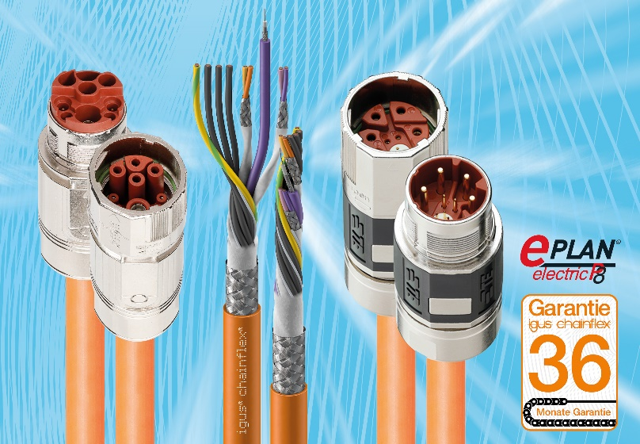
Bild PM4822-1
50 Prozent Bauraum und Konstruktionszeit sparen: igus erweitert das Produktportfolio der konfektionierten Hybridleitungen um anschlussfertige Leitungen passend zu SEW-EURODRIVE mit MOVILINK DDI und Siemens SINAMICS S210 mit OCC. (Quelle: igus GmbH)

PRESSEKONTAKTE:  Oliver Cyrus  Leiter Presse und Werbung  igus® GmbH  Spicher Str. 1a  51147 Köln  Tel. 0 22 03 / 96 49-459  ocyrus@igus.net  www.igus.de/presse | Selina Pappers  Managerin Presse & Werbung  igus® GmbH  Spicher Str. 1a  51147 Köln  Tel. 0 22 03 / 96 49-7276  spappers@igus.net  www.igus.de/presse

Die Begriffe "igus", “Apiro”, "chainflex", "CFRIP", "conprotect", "CTD", "drygear“, "drylin", "dry-tech", "dryspin", "easy chain", "e-chain", "e-chain systems", "e-ketten", "e-kettensysteme", "e-skin", "e-spool“, "flizz", „ibow“, „igear“, "iglidur", "igubal", „kineKIT“, "manus", "motion plastics", "pikchain", „plastics for longer life“, "readychain", "readycable", „ReBeL“, "speedigus", "triflex", "robolink" und "xiros" sind gesetzlich geschützte Marken in der Bundesrepublik Deutschland und gegebenenfalls auch international.

